ChiTu（赤兔）使用指南

慨述

简介

授权

第三方类库
ChiTu（赤兔）框架使用一些常的JavaScript类库，这些类库包括：requirejs，knockoutjs，knockoutjs validation。

基础知识

入门

基本概念

视图 (View)

控制器 (Controller)

活动 (Action)

演示

创建Web站点
创建名为Samples的Web站点，将chitu.js，crossroads.js，jquery.js，require.js，text.js拷贝到根目录下的Scripts文件夹。
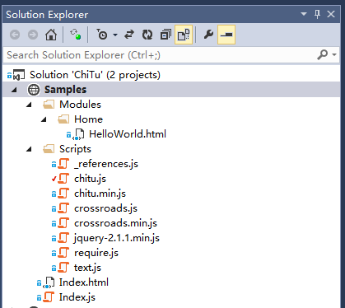

创建启动页
在根目录创建名为Index的html页面和js页面。

Index.html页面
<!DOCTYPE html>
<html xmlns="http://www.w3.org/1999/xhtml">
<head>
<title></title>
<script src="Scripts/require.js" data-main="Index"></script>
</head>
<body>

</body>
</html>

Index.js文件
require.config({
baseUrl: 'Scripts',
paths: {
jquery: 'jquery-2.1.1.min',
crossroads: 'crossroads.min'
}
});
requirejs(['chitu'], function () {
var app = new chitu.Application(function (options) {
options.actionPath = '../Modules/{controller}/{action}';
options.viewPath = '../Modules/{controller}/{action}';

options.routes.mapRoute({
name: 'default',
url: '{controller}/{action}'
})

});
app.run();
});

添加模块页
在站点的根目录下，创建名为Modules的文件夹，然后在Modules文件夹下创建名为Home的子文件夹，添加HelloWorld.html文件。

运行
假设站点的根目录为http://localhost:62632/，
在浏览器的地址栏输入：
http://localhost:62632/Index.html#Home/HelloWorld
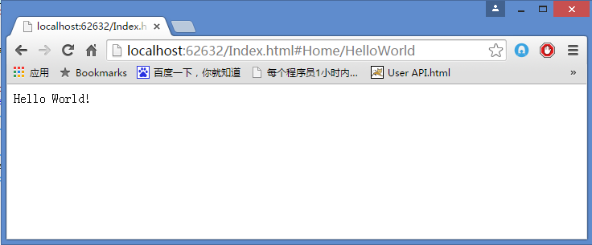
我们可以看得到，Modules文件夹中的Home/HelloWorld页面已经显示出来了

添加脚本文件
在Home目录下，添加名为HelloWorld.js文件，内容为：
chitu.action([], function () {
$('div').html('Hello Everyone！');
});

运行后为下图：
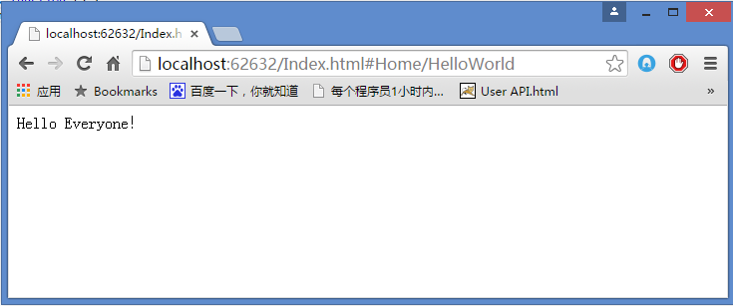

类库的引用

创建Application对象

添加路由映射

路径设定

演练

简单页面的显示

主从页面的显示

数据的绑定

验证输入数据

自定义活动

自定义控制器

API

Action

Application

Controller

Page

PageContainer

